**Сценарий КВН по русскому языку «Самый, самый…в 4 классе**

***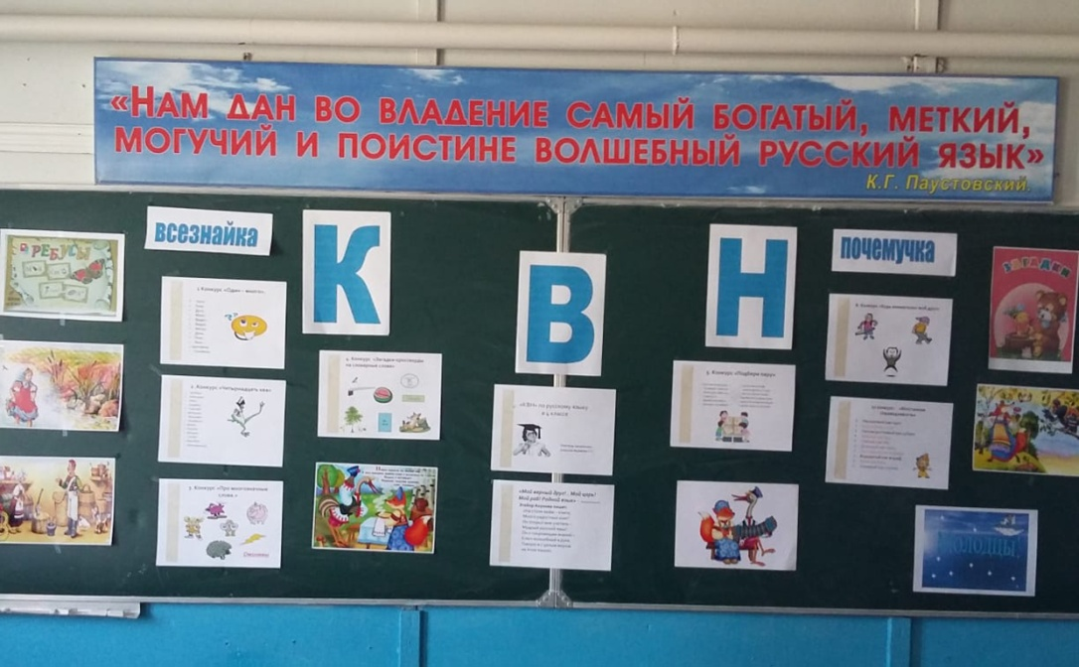***

***Цели и задачи:***

hello_html_m4d466bb7.pngразвитие интереса к изучению русского языка и литературы;

hello_html_m4d466bb7.pngобогащение словарного запаса учащихся;

hello_html_m4d466bb7.pngразвитие памяти, логического мышления, творческого воображения и наблюдательности;

* укрепление и сплочение детского коллектива.

***Оборудование:*** компьютер, проектор, плакаты с высказываниями о русском

языке, буквы для составления названия команд, задания для

участников КВН, номера команд.

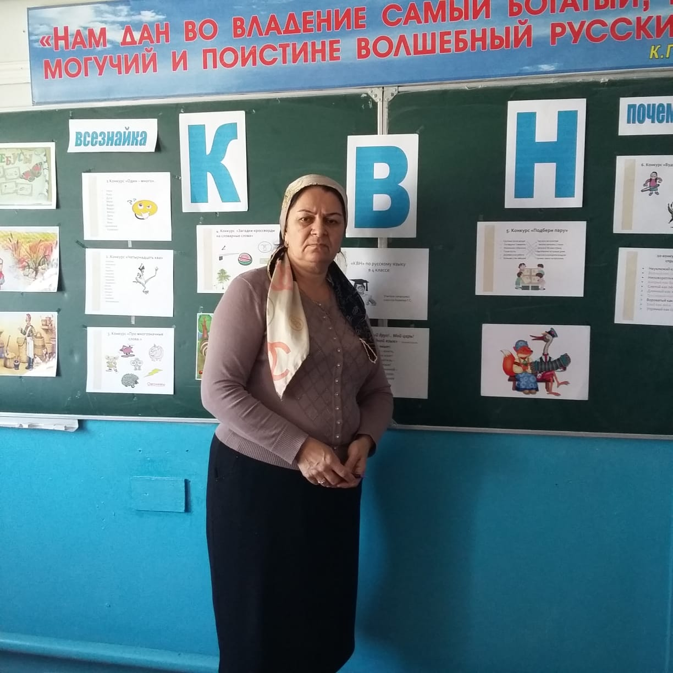

**Вступление.**

***Учитель.*** Ребята, сегодня мы вместе с вами будем открывать тайны русского языка. Мне очень хочется, чтобы вы с радостью, с интересом изучали язык, на котором мы разговариваем. Нелегко изучать орфограммы, но сегодня мы будем учиться весело и интересно.

Грамматика, грамматика-  
Наука очень строгая.  
Учебник по грамматике  
Всегда беру с тревогой я.  
Она трудна, но без неё  
Плохое было бы житьё:  
Не составить телеграмму  
И открытку не отправить,  
Даже собственную маму  
С днём рождения не поздравить

- Я очень надеюсь, что после нашего КВН вы будете чаще брать в руки учебник русского языка.

Наш сегодняшний КВН поможет вам в постижении того чудесного и таинственного, что прячется за словами “русский язык”.

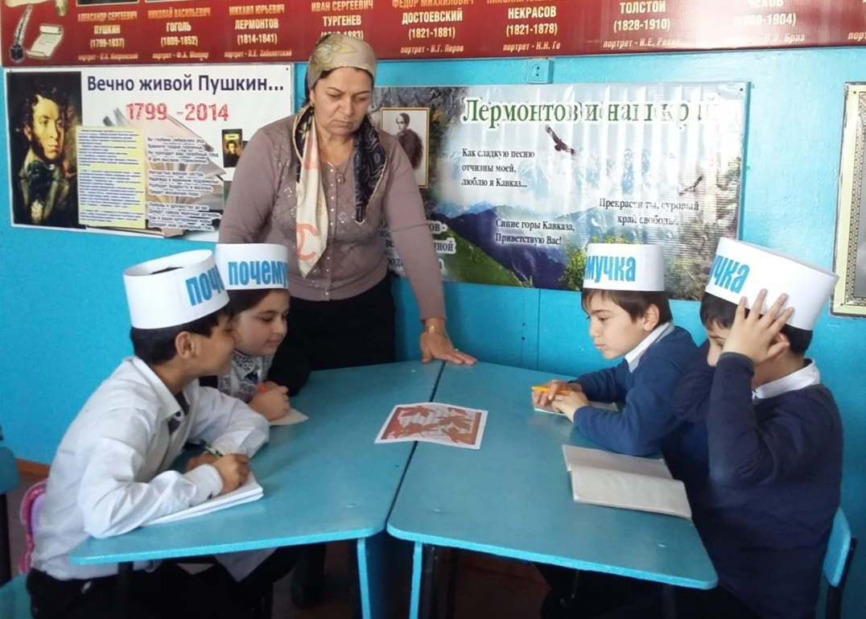

Итак, мы начинаем. Приглашаю наших участников.

*Звучит первый куплет песни Шаинского, открывающий телевизионную передачу КВН.*

Мы начинаем КВН,

Для чего? Для чего?

Чтоб не осталось в стороне

Ничего, никого.

Пусть не решить нам всех проблем,

Не решить всех проблем,

Но станет радостнее всем,

Веселей станет всем.

1. **Представление команд**

**Учитель.** В нашем состязании принимают участие 2 команды.

У них есть свои девизы.

***1 команда:***

Мы веселые ребята

И не любим мы скучать.

С удовольствием мы с вами

В КВН будем играть.

***2 команда:***

Мы отвечаем дружно,И здесь сомнений нет.Сегодня будет дружбаВладычицей побед.

**Учитель.**

И пусть сильней кипит борьба,Острей соревнование,Успех решает не судьба, А только ваши знания!

**Жеребьевка команд.**

Капитаны подходят и вытягивают номер своей команды.

Представление жюри.

- А название команд мы сейчас узнаем. (Дети из букв, предложенных учителем, собирают название команд – **«Почемучка» «Всезнайка»**- Прочитайте. Давайте их прикрепим к доске.

- Я желаем всем успеха! Ваши задания находятся у вас на столах, капитаны относят карточки судьям.

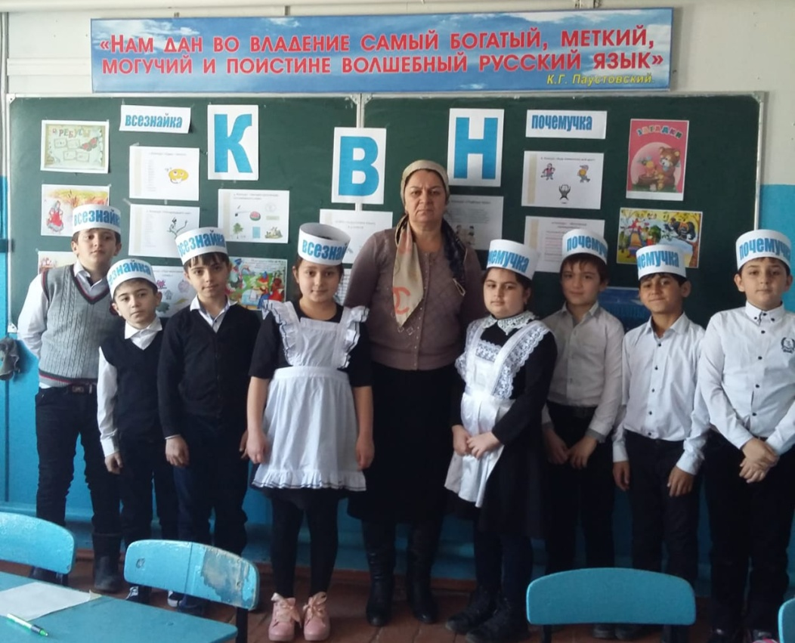

**3. Первый конкурс “Разминка*”***

В этом состязании вы должны правильно и быстро отвечать на загадки - шутки. Та команда, которая сделает это быстрее, получает “смайлик” за каждый правильный ответ.

 1.Чем кончается день и ночь?

2. Что стоит посередине земли?

3.Чем кончается лето и начинается осень?

4. Что находится в начале книги?

5. Что мы слышим в начале урока?

6.Что в человеке есть одно, а у вороны вдвое, в лисе не встретиться оно, а в огороде втрое?

Учитель прикрепляет смайлы к доске.

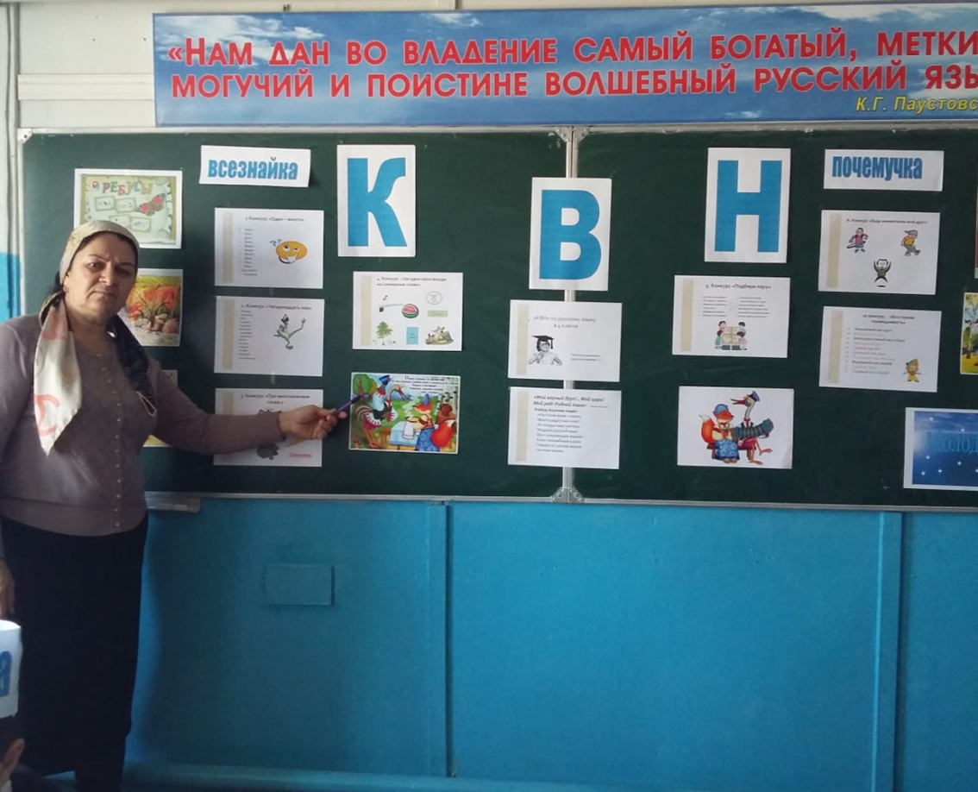

**4. Второй конкурс «Шифровальщик»**

Все слова, которые у вас получатся, связаны со школой. Ваши карточки с заданиями на столе. За каждый ответ – 1 смайлик.

1команда 2 команда

* ланпе чкару
* ганик вонзок
* ватра елнь

- А пока наши команды выполняют задание конкурс для болельщиков**.**

Вам необходимо от данных слов образовать имена существительные.

Хвастливый – …

Сильный – …

Ленивый – …

Глупый –…

Смелый – …

Старый – …

Болтливый – …

Крепкий – …

Храбрый – …

Шаловливый – …

Богатый – …

Мудрый – …

Крикливый – …

Маленький – …

Добрый – …

Грубый – …

**6.Третий конкурс «Найди ошибку»**

1.Жыла ф саду пивунья. Ана была жолтенькая, на галофке хохолок.

2. Славный был униёгалосок.

Но скорапивунья за зналась и по теряла голас.

Подсказка: ошибок столько, сколько дней в неделе. За задание – 2 смайла.

***7.*Конкурс для болельщиков**

Слова играют в прятки.

Да некому водить.

В словах слова другие

Мы будем находить!

Укол -…

Удочка -…

Хлев -... …

Точки -…

Коса - ……

Зубр - …..

Столб -…

- Из какого слова можно составить несколько слов?

**8. Проверка выполнения задания.**

**9. Четвертый конкурс**

Из букв одного слова нужно составить другие слова:

ГРАММАТИКА За ответ – 1 смайлик.

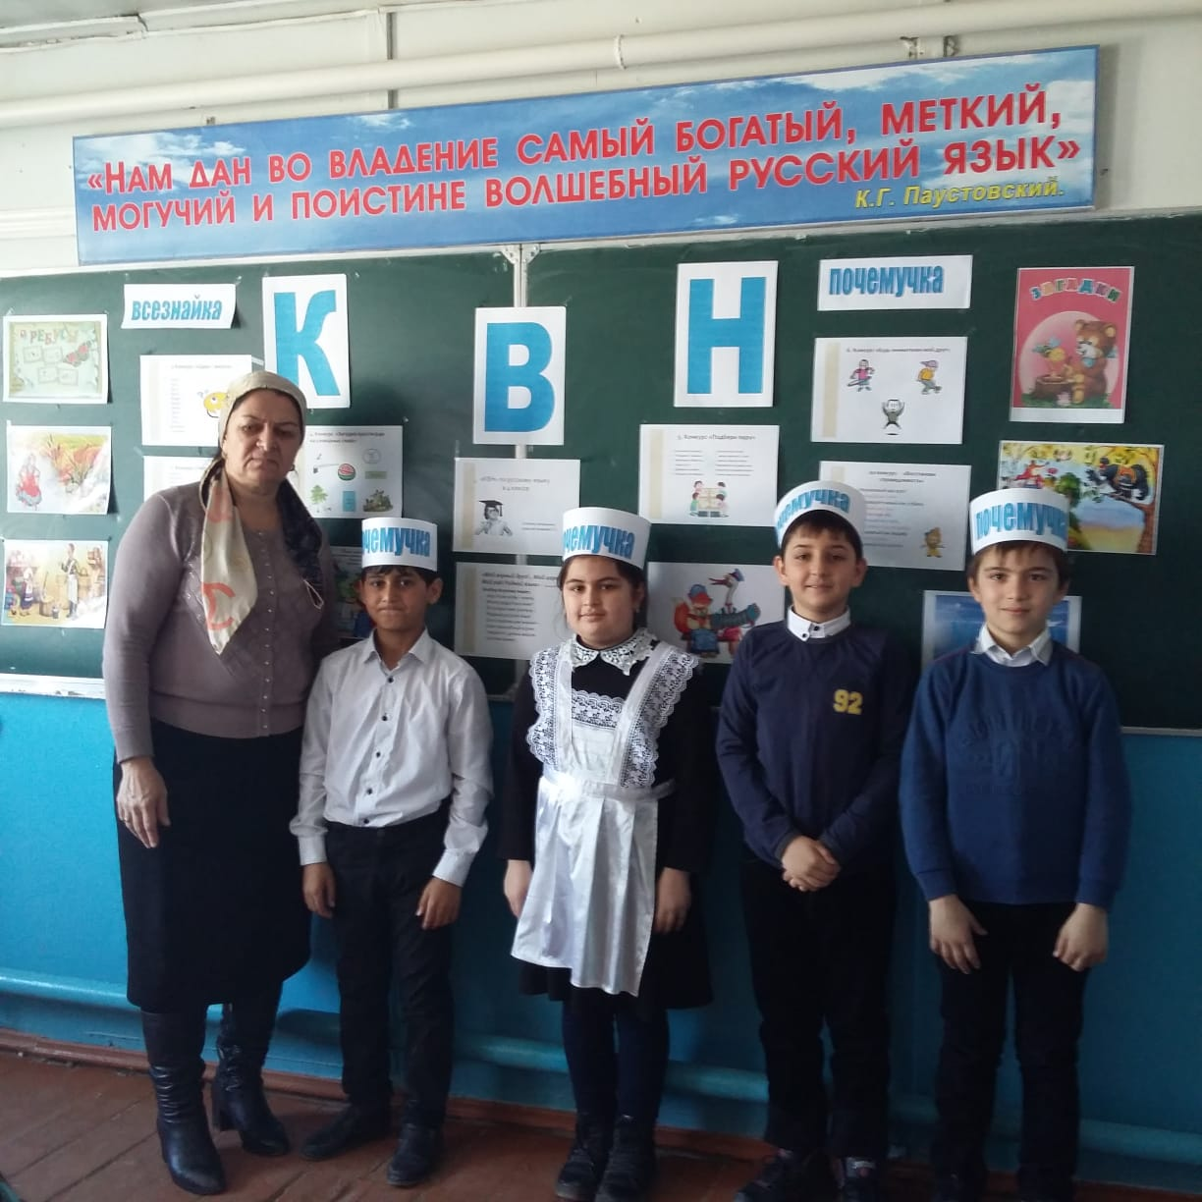

**10. Конкурс для болельщиков «Веселые вопросы»**

***1.***Что можно видеть с закрытыми глазами?

2.  Ты за ней, она от тебя, ты от неё, она за тобой?

3.  Чем больше из неё берёшь, тем больше она становится?

4.  Какой болезнью никто на земле не болел?

5.  Каким гребнем голову не расчешешь?

6.  Что самое первое мы делаем утром?

7.  Сколько горошин может войти в стакан?

8.  За чем во рту язык?

9. У кого есть шляпа без головы, нога без сапога?

10. Может ли страус назвать себя птицей?

**11. Конкурс «Отгадай слово»**За задание – 2 смайлика.

1. Его корень в слове снежинка,   
Приставка в слове подъехал,   
Суффикс в слове лесник,   
Окончание в слове ученик.   
2. Его корень в слове вязать,   
Приставка в слове замолчать,   
Суффикс в слове книжка,   
Окончание в слове вода.

**12. Конкурс болельщиков «Дополни пословицу»**

Без труда …

Век живи - …

Нет друга - …

Друзья …

За двумя зайцами …

Поспешишь…

Семеро …

Цыплят по …

Красна птица пером, …



**13. Проверка выполнения задания**

**14. Шестой конкурс «Слова – змейки»**1 смайлик

Члены команд цепочкой называют слова, начинающие с последней буквы слова, сказанного предыдущим участником. Букву, с которой начнется первое слово можно предложить назвать болельщикам.

**15. Седьмой конкурс «Отгадать кроссворды. « Кто быстрее? » 2 смайлика**

1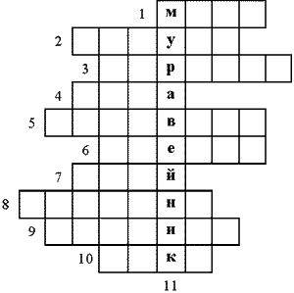. Он готовит обед в столовой.

2. Он сидит за кассой.

3. Он лечит.

4. Он учит детей в школе.

5. Он летает.

6. Он красит забор, стены.

7. Он ловит рыбу.

8. Он работает в шахте.

9. Он строит дома.

10. Он шьет красивые вещи.

11. Кто подстригает людей?

**16. Конкурс для болельщиков «Ребусы»**



**1**. Там водится акулы.

2. Будка собаки.

3. Лежбище медведя. 4. Там живут кроты.

5. Там отдыхают коровы.

6. Там птицы выводят птенцов.

7. Домишко пчел.

8. Помещение для лошади.

9. Ее плетут пауки.

10. Там водятся щуки.

11. Жилище муравья

**17. Проверка выполнения задания**

Зачитать вопросы.

**18. Восьмой конкурс «Крылатые выражения»**2 смайлика.

**Задание:**раскрыть смысл крылатых выражений:Во весь дух - (быстро)Рукой подать - (близко)Прикусить язык - (замолчать)Сломя голову - (быстро)Оказаться у разбитого корыта - (остаться ни с чем)Крокодиловы слезы - (фальшивые) Знать назубок - (превосходно выучить, отлично разбираться в чем-либо.

**19. Конкурс капитанов «Словесная перестрелка»**

1 смайлик

- Кто больше назовет слов на букву …? Болельщики предлагают букву.

**Подведение итогов.**

